SREDA, 13.5.2020

1. in 2. ura SLJ – Ida Mlakar: Kako sta Bibi in Gusti preganjala žalost
Berilo, str. 64, 65, 66 in 67
https://4d.rtvslo.si/arhiv/lahko-noc-otroci/174452311

Poznaš zbirko knjig o Bibi in Gusti?
Danes boš v berilu prebral Kako sta Bibi in Gusti preganjala žalost. Zgodbo preberi tudi dvakrat, da bo branje tekoče. Pri drugem branju si lahko pomagaš s posnetkom tako, da zraven bereš tudi ti. Po prebranem pa odgovori na vprašanja: Dejavnosti po branju. Odgovarjaj s celimi povedmi.
V zgodbi so predstavljena določena čustva. Ali jih najdeš? Napiši vsaj tri čustva in jih predstavi (nariši) z emodžiji.

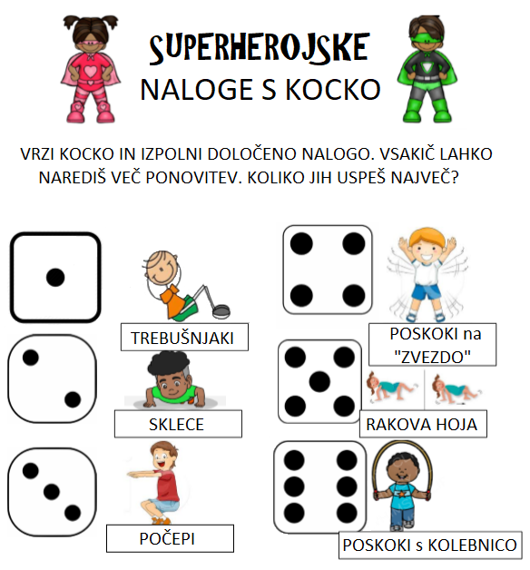
- ura: ŠPO – Super herojske naloge s kocko
4. ura: MAT – Prostornina (utrjevanje)
U, str. 76 in 77
DZ, str. 66 in 67
Ponovi merske enote za prostornino.
Spodnje primere si prepiši v zvezek in izračunaj.
5 hl = _____ l  7 hl = _____ l  1 hl 13 l = _____ l  7 hl 5 l = _____ l | 2 l = _____ dl  23 l = _____ dl  10 l = _____ dl  5 l 3 dl = _____ dl | 30 dl = ______ l  130 dl = _____ l  80 dl = ______ l  35 dl = ___ l ___ dl | 300 l = ____ hl  700 l = ____ hl  1000 l = ____ hl  46 dl = ___ l ___ dl

Reši še naloge v delovnem zvezku na strani 66 in 67.

5. ura: DRU – Predstavitev referata Dejavnosti
Dobimo se na video konferenci. Vse boste še naknadno obveščeni kdaj.

6. ura – dopolnilni pouk za MAT
Interaktivne vaje (prostornina): https://www.thatquiz.org/sl/practicetest?1y4ln3sz87uq
https://www.thatquiz.org/sl-n/?-jg00030008-l2-mpnv600-p2to
https://www.thatquiz.org/sl-n/?-jg00030008-l3-mpnv600-p2to
https://www.thatquiz.org/sl-n/?-jg00030008-l6-mpnv600-p2to

